V EVIDENCI DAT NASTAVUJE ZOBRAZENÍ DAT A POUŽÍVÁ FUNKCE PRO AUTOMATICKÉ ZPRACOVÁNÍ DAT S CÍLEM ŘEŠIT POTŘEBY UŽIVATELŮ
INF-INF-001-ZV9-010
Úloha:

Příšerky – automatické zpracování dat

Indikátory výkonu žáka na optimální úrovni
- orientuje se v získaných datech, čte je a interpretuje
- pomocí řazení, filtrování a dalších funkcí získává z dat informace, které jsou odpovědí na položenou otázku
- tyto informace vizualizuje a prezentuje srozumitelně pro ostatní

Zadání úlohy
Vypisujeme casting na film s příšerkami. Máme galerii příšerek a potřebujeme z tabulky dat o příšerkách stanovit, kolik příšerek z naší galerie splňuje požadavky a můžeme je pozvat na casting. Potřebujeme hnědou příšerku s vlasy, vousy, jedním okem a čtvercovým tvarem nohou.
Analyzujte data a navrhněte způsob automatického zpracování dat. Prezentujte výsledek zpracování dat.

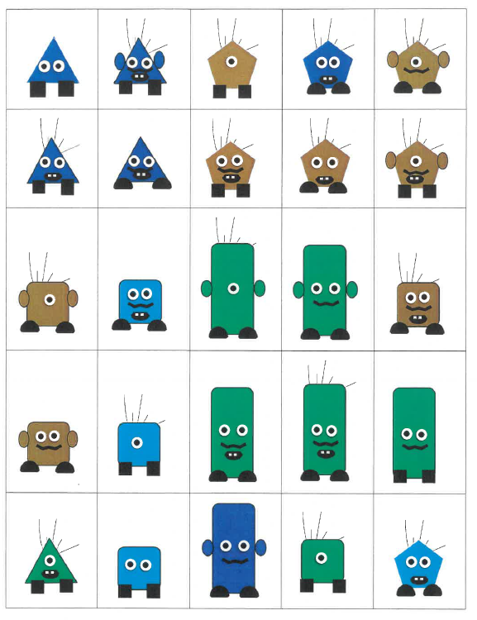

Ukázka řešení
- Žáci mají z obrázků v tabulce vytvořenou tabulku vlastností jednotlivých příšerek – tvar těla, tvar nožiček, vlasy, počet očí, knírek, ústa, uši. Celkem je to 8 znaků.

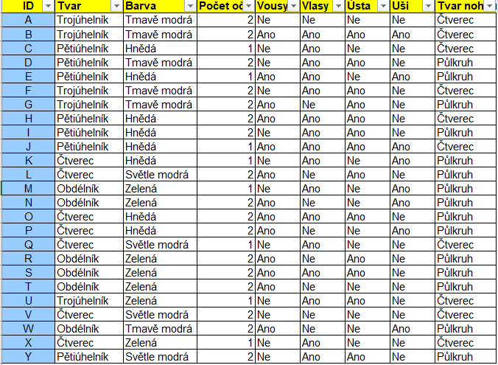

- Žáci přemění tabulku na oficiální excelovou tabulku.
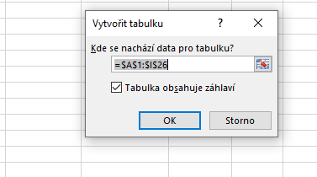
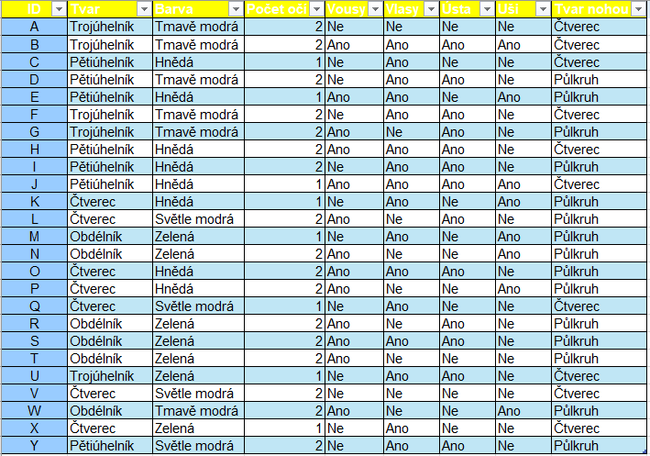

- Žáci definují způsob automatického zpracování dat – vytvoření formuláře.

- Vytvoření formuláře:

Na liště Pás karet kliknutím pravým tlačítkem myši rozbalí nabídku. Zde vyberou Přizpůsobení pásu nástrojů Rychlý přístup.
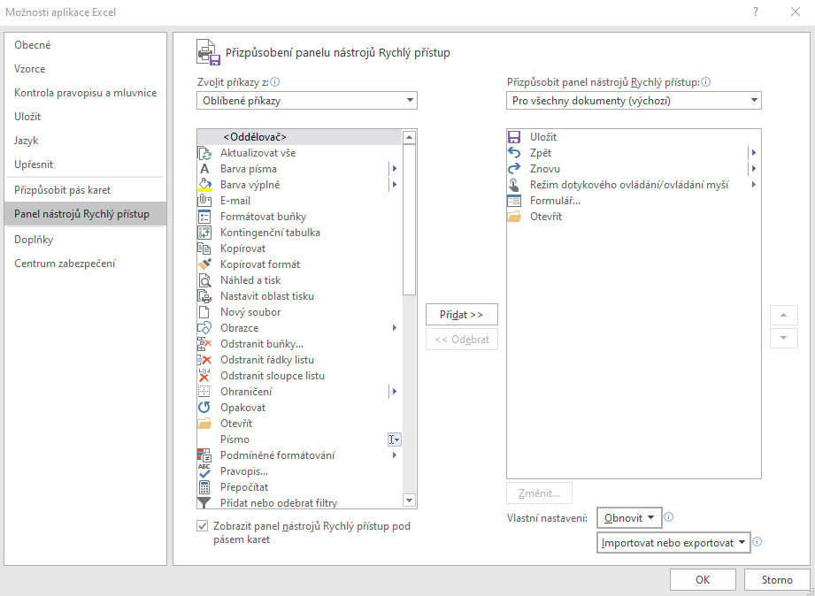

V horní části zvolí všechny příkazy.
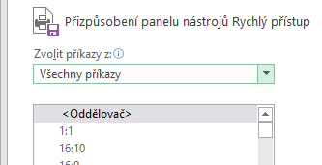
Vyberou Formulář a dají přidat do panelu nástrojů Rychlý přístup.
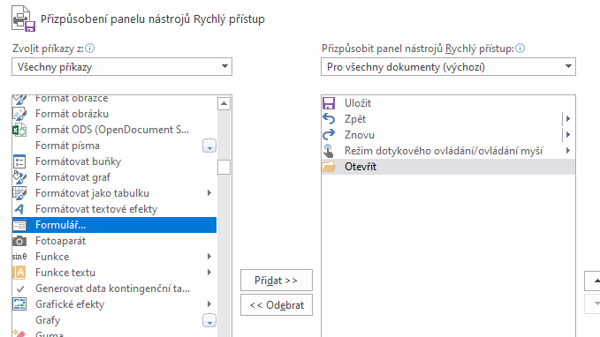

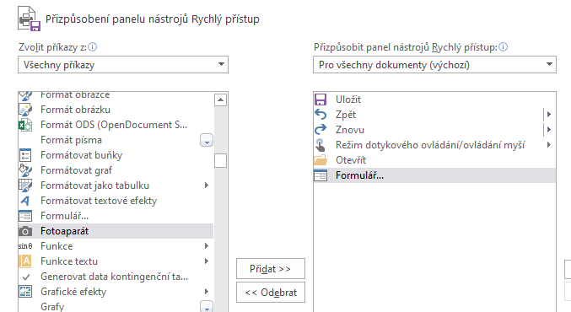

V panelu nástrojů Rychlý přístup se objeví ikona označující Formulář.
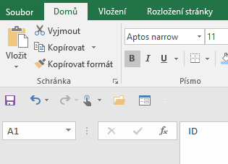

Kliknutím na ikonu se otevře nabídka Formuláře.
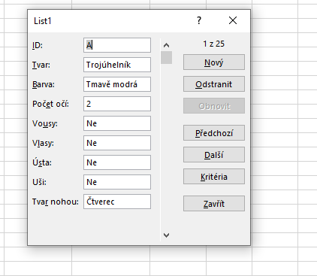
Vše je nyní připraveno na automatické zpracování požadavku.
Žáci kliknou na Kritéria. Otevře se prázdný formulář, do kterého vyplní požadavky castingu.

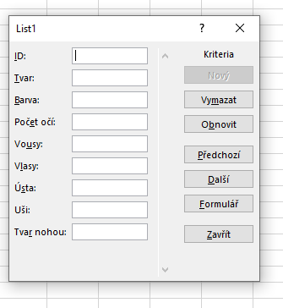
Požadavek byl: Potřebujeme hnědou příšerku s vlasy, vousy, jedním okem a čtvercovým tvarem nohou.
Žáci zadají požadované vlastnosti do formuláře.
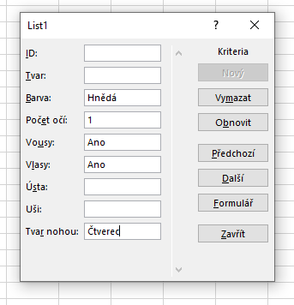
Kliknutím na Další se vytvoří přehled příšerek, které splňují požadavky.
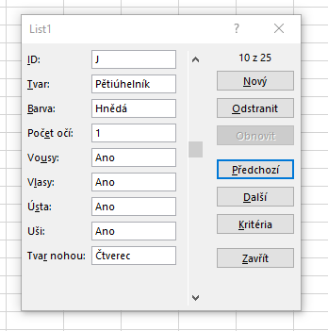
Pomocí tlačítek Předchozí a další můžeme listovat galerií příšerek, které požadavky splňují. V tomto případě ale listovat není možné, protože požadavky splňuje pouze jedna příšerka s označením „J“.
Pokud bychom ubrali z našich požadavků tvar nohou, změní se formulář.
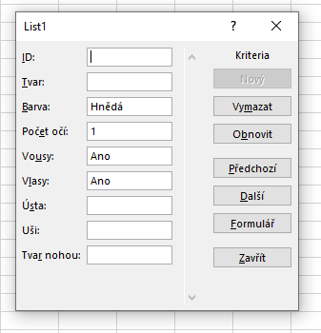
Teď už je možné listovat řešením, protože požadavek splňují příšerky s označením „J“ a „E“.
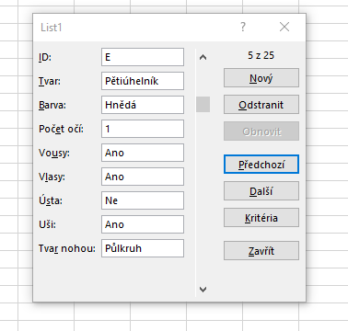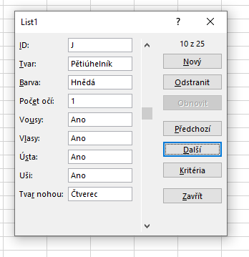

Komentář

Zdroje:
Centrum robotiky Plzeň, https://centrumrobotiky.eu/ped-robotika?id=8

